ЗАКЛЮЧЕНИЕ
по результатам экспертизы проекта бюджета
муниципального образования «Копыловское сельское поселение» на 2014 год

г. Колпашево 23 декабря 2013 г.

Основание для проведения экспертно-аналитического мероприятия: пункт 2 части 2 статьи 9 Федерального закона от 07.02.2011 № 6-ФЗ «Об общих принципах организации и деятельности контрольно-счетных органов субъектов Российской Федерации и муниципальных образований», пункт 2 части 1 статьи 4 Положения о Счетной палате Колпашевского района, утвержденного решением Думы Колпашевского района от 23.04.2012 № 43, Соглашение о передаче Счетной палате Колпашевского района полномочий контрольно-счетного органа Копыловского сельского поселения по осуществлению внешнего муниципального финансового контроля от 02.07.2012 № б/н, заключенное между Советом Копыловского сельского поселения и Думой Колпашевского района, Положение о бюджетном процессе в муниципальном образовании «Копыловское сельское поселение», утвержденное решением Совета Копыловского сельского поселения от 01.07.2013 № 13, пункт 19 раздела «Экспертно-аналитические мероприятия» Плана работы Счетной палаты Колпашевского района на 2013 год, утвержденного приказом Счетной палаты Колпашевского района от 29.12.2012 № 57 (в редакции приказов от 07.02.2013 № 4, от 29.03.2013 № 17, от 06.06.2013 № 23, от 29.07.2013 № 40, от 31.10.2013 № 63).
Источники информации:
- Проект решения Совета Копыловского сельского поселения «О бюджете муниципального образования «Копыловское сельское поселение» на 2014 год».
- Материалы, составляемые одновременно с проектом бюджета муниципального образования «Копыловское сельское поселение», на 2014 год.
- Справочные материалы к проекту бюджета муниципального образования «Копыловское сельское поселение» на 2014 год.
- Решение Думы Колпашевского района от 25.11.2013 № 97 «О бюджете муниципального образования «Колпашевский район» на 2014 год» (далее – бюджет МО «Колпашевский район»).
- Отчеты об исполнении бюджета муниципального образования «Копыловское сельское поселение» за 2010, 2011, 2012 годы, утвержденные решениями Совета Копыловского сельского поселения.
- Информация (документы, материалы), полученные по запросам Счетной палаты Колпашевского района.
Иная информация (документы, материалы).

- Общие положения

Проект решения Совета Копыловского сельского поселения «О бюджете муниципального образования «Копыловское сельское поселение» на 2014 год» (далее – проект бюджета на 2014 год, проект решения о бюджете) поступил в Счетную палату Колпашевского района от Администрации Копыловского сельского поселения 26.12.2013 года для подготовки заключения по экспертизе проекта бюджета.

Следует отметить, что в соответствии с пунктом 46 Положения о бюджетном процессе в муниципальном образовании «Копыловское сельское поселение», утвержденного Решением Совета Копыловского сельского поселения от 01.07.2013 № 13 «О бюджетном процессе» (далее – Положение о бюджетном процессе) проект решения Совета поселения о бюджете поселения, документы и материалы к нему должны быть направлены в Счетную палату Колпашевского района Председателем Совета поселения, а не Администрацией Копыловского сельского поселения.

Кроме того, проект решения о бюджете, документы и материалы к нему должны быть направлены в течение 3 рабочих дней с момента внесения их Главой поселения в Совет поселения (но не позднее 15 ноября (в соответствии с пунктом 43 Положения о бюджетном процессе)) в Счетную палату Колпашевского района, т.е. вышеуказанные документы должны были поступить в Счетную палату Колпашевского района до 20.11.2013 года, а не 26.11.2013 года.
Экспертиза проекта бюджета муниципального образования «Копыловское сельское поселение» на 2014 год, формирование настоящего Заключения осуществлены в соответствии со Стандартом финансового контроля СФК (бюджет) «Экспертиза проекта бюджета на очередной финансовый год», утвержденного приказом Счетной палаты Колпашевского района от 10.10.2013 № 59.
В ходе проведения экспертно-аналитического мероприятия рассмотрены следующие основные вопросы:
- оценка обоснованности и достоверности основных макроэкономических параметров прогноза социально-экономического развития муниципального образования и его соответствие приоритетам долгосрочного социально-экономического развития муниципального образования;
- оценка обоснованности основных характеристик и особенностей проекта бюджета;
- оценка соответствия положений проекта решения представительного органа муниципального образования о бюджете на очередной финансовый год Бюджетному кодексу Российской Федерации и иным нормативно-правовым актам, регламентирующим бюджетный процесс;
- оценка обоснованности действующих и принимаемых расходных обязательств.
Также, в ходе проведения экспертизы проекта решения о бюджете на 2014 год проведен анализ доходной и расходной частей проекта бюджета путем построения динамических рядов, включающих период 2010-2014 годы, даны некоторые предложения по совершенствованию бюджетного процесса в муниципальном образовании, по устранению выявленных замечаний и недостатков.
В соответствии со статьей 184.2 Бюджетного кодекса Российской Федерации (далее по тексту – БК РФ), с пунктом 44 Положения о бюджетном процессе одновременно с проектом решения о бюджете Счетной палате Колпашевского района представлены следующие документы и материалы, необходимые для подготовки заключения:
- среднесрочный финансовый план муниципального образования «Копыловское сельское поселение» на 2014 – 2016 годы, утвержденный постановлением от 01.11.2013 № 71/1;
- пояснительная записка к проекту бюджета поселения;
В нарушение статьи 184.2 БК РФ, пункта 44 Положения о бюджетном процессе не представлены Счетной палате Колпашевского района следующие документы:
- основные направления бюджетной и налоговой политики;
- предварительные итоги социально-экономического развития поселения за истекший период текущего финансового года и ожидаемые итоги социально-экономического развития соответствующей территории за текущий финансовый год;
- прогноз социально-экономического развития поселения;
- сведения о верхнем пределе муниципального долга на конец очередного финансового года.

- Параметры прогноза исходных макроэкономических показателей
для составления проекта бюджета

В связи с непредставлением Счетной палате Колпашевского района предварительных итогов социально-экономического развития Копыловского сельского поселения за истекший период текущего финансового года и ожидаемые итоги социально-экономического развития соответствующей территории за текущий финансовый год, показателей прогноза социально-экономического развития Копыловского сельского поселения, пояснительной записки к прогнозу социально-экономического развития Копыловского сельского поселения проверить достоверность расчетов доходной части местного бюджета не представляется возможным.

3. Общая характеристика проекта бюджета

Проектом решения о местном бюджете на 2014 год предполагается утверждение сбалансированного (без дефицита и профицита) местного бюджета по доходам и расходам в сумме 14 313,3 тыс. рублей.
Динамика основных характеристик местного бюджета представлена в таблице № 1.

Таблица № 1
Динамика основных характеристик местного бюджета
тыс. рублей
Показатель | Отчет |  |  | Оценка | Проект
Показатель | 2010 год | 2011 год | 2012 год | 2013 год | 2014 год
Доходы | 11 174,3 | 11 714,5 | 13 429,7 | 15 078,0 | 14 313,3
темп роста, % | х | 104,8 | 114,6 | 112,3 | 94,9
Расходы | 10 813,5 | 11 990,8 | 13 492,8 | 15 078,0 | 14 313,3
темп роста, % | х | 110,9 | 112,5 | 111,7 | 94,9
Дефицит «-» , Профицит «+» | 360,8 | -276,3 | -63,1 | 0,0 | 0,0
Отклонение основных показателей бюджета к уровню предыдущего года (тыс. руб.):
Показатель |  | 2011 год | 2012 год | 2013 год | 2014 год
Доходы |  | 540,2 | 1 715,2 | 1 648,3 | -764,7
Расходы |  | 1 177,3 | 1 502,0 | 1 585,2 | -764,7
Дефицит «-» , Профицит «+» |  | -637,1 | 213,2 | 63,1 | 0,0

По доходам и расходам проекта бюджета на 2014 год темп роста к ожидаемому исполнению за 2013 год составляет 94,9%.
Уменьшение доходов проекта бюджета в 2014 году произошло на 5,1 процентных пункта или в абсолютном выражении на 764,7 тыс. рублей по сравнению с ожидаемым исполнением за 2013 год.
По сравнению с отчетными 2010, 2011, 2012 годами доходы и расходы 2014 года увеличились: доходы увеличились на 3 139,0 тыс. рублей по сравнению с 2010 годом, на 2 598,8 тыс. рублей по сравнению с 2011 годом, на 883,6 тыс. рублей по сравнению с 2012 годом; увеличение расходов произошло на 3 499,8 тыс. рублей, на 2 322,5 тыс. рублей, на 820,5 тыс. рублей, соответственно.
Динамика доходов и расходов местного бюджета представлена на рисунке № 1.

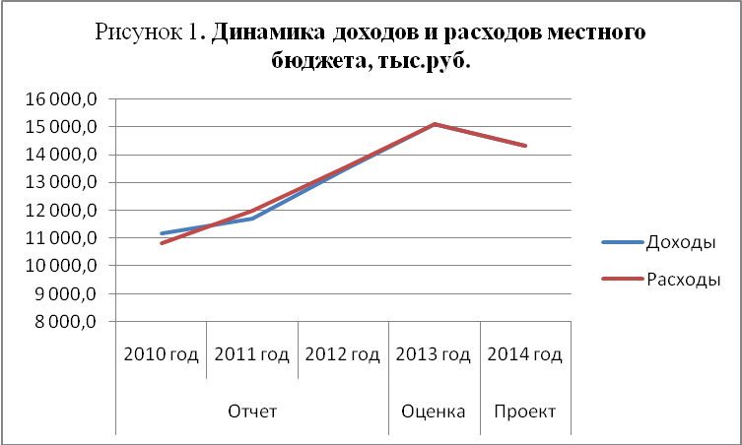
На рисунке 1 видно, как доходы и расходы в период с 2010 по 2013 год стремительно шли вверх, а в 2014 году пошли на спад.
Нестабильная динамика доходов бюджета объясняется, в первую очередь, планируемыми существенными колебаниями безвозмездных поступлений.
Следует отметить, что исходя из практики сложившихся межбюджетных отношений, в 2014 году не исключается возможность получения в течение года из районного бюджета дополнительных объемов межбюджетных трансфертов.
Одной из задач бюджетной политики РФ на 2014-2016 годы, установленной Бюджетным посланием Президента РФ от 13.06.2013 г., должно стать «обеспечение долгосрочной сбалансированности и устойчивости бюджетной системы при безусловном исполнении всех обязательств государства и выполнении задач, поставленных в указах Президента Российской Федерации от 7 мая 2012 г.».
В соответствии с данной задачей бюджет на 2014 год сформирован без дефицита.
Отличительной особенностью проекта решения о местном бюджете на 2014 год от бюджета на 2013 год в его первоначальной редакции являются:
- В соответствии с внесенными изменениями в статью 58 Бюджетного кодекса Российской Федерации, вступающими в действие с 01.01.2014 года, запланировано поступление доходов от уплаты акцизов на автомобильный и прямогонный бензин, дизельное топливо, моторные масла для дизельных и (или) карбюраторных (инжекторных) двигателей в сумме 354,0 тыс. рублей.
- Функционирование с 01.01.2014 г. муниципального дорожного фонда. Объем бюджетных ассигнований дорожного фонда предусматривается проектом бюджета на 2014 год в размере 354,0 тыс. рублей.

Одновременно с проектом решения о бюджете на 2014 год представлен среднесрочный финансовый план муниципального образования «Копыловское сельское поселение» на 2014 – 2016 годы, утвержденный постановлением Администрации Копыловского сельского поселения от 01.11.2013 № 71/1.
Замечания по среднесрочному финансовому плану:
Значения показателей среднесрочного финансового плана МО «Копыловское сельское поселение» на 2014-2016 годы по графе 2 «Текущий финансовый год (оценка)» не соответствуют показателям графы 2 «Ожидаемое исполнение» оценки ожидаемого исполнения бюджета МО «Копыловское сельское поселение» за 2013 год:
тыс. рублей
Показатели | Сумма, отраженная в Среднесрочном финансовом плане (по графе 2 «Текущий финансовый год (оценка)» | Сумма, отраженная в Оценке ожидаемого исполнения бюджета МО «Копыловское сельское поселение» на 2013 год (по графе 4 «Ожидаемое исполнение»
1 | 2 | 3
1. Доходы – всего, в том числе: | 15 068,0 | 15 078,0
1.2. Безвозмездные поступления от других бюджетов бюджетной системы Российской Федерации | 13 779,5 | 13 789,5
1.2.1. Безвозмездные поступления от других бюджетов бюджетной системы Российской Федерации | 13 779,5 | 13 789,5
2. Расходы – всего, в том числе: | 15 068,0 | 15 078,0
2.1. Межбюджетные трансферты | 22,0 | 0,0

По результатам проверки соответствия текстовой части проекта решения о бюджете, приложений к проекту решения о бюджете бюджетному законодательству Счетная палата Колпашевского района отмечает:

1. Пункт 1 проекта решения о бюджете, сформулирован «Принять бюджет муниципального образования «Копыловское сельское поселение» во втором чтении, однако Положение о бюджетном процессе не предусматривает рассмотрения проекта бюджета в первом либо втором чтении. Кроме того, в соответствии с БК РФ проект закона (решения) о бюджете утверждается, а не принимается.

2. В целях приведения в соответствие с действующим законодательством:

- наименование приложения 2 (и наименование данного приложения, отраженного в пункте 4 проекта решения о бюджете) рекомендуется изложить в следующей редакции «Перечень главных администраторов доходов бюджета МО «Копыловское сельское поселение» - органов вышестоящих уровней государственной власти (территориальных органов государственной власти Российской Федерации, органов государственной власти Томской области, учреждений созданных ими), органов местного самоуправления, органов местной администрации муниципального образования «Колпашевский район», учреждений созданных ими и закрепляемые за ними виды (подвиды) доходов на 2014 год» (органы местного самоуправления не относятся к органам государственной власти);

- пункт 2 после слов «безвозмездные поступления в сумме 13 722,8 тыс. рублей» дополнить словами «без дефицита и профицита».

3. Наименование приложения 6 «Распределение бюджетных ассигнований по разделам, подразделам, целевым статьям и видам расходов бюджетов в ведомственной структуре расходов бюджета МО «Копыловское сельское поселение» на 2014 год не соответствует пункту 12 проекта решения о бюджете, где предусмотрено утверждение ведомственной структуры расходов бюджета МО «Копыловское сельское поселение» на 2014 год.

Кроме того, статьей 184.1 БК РФ, а также пунктом 45 Положения о бюджетном процессе предусмотрено в качестве приложений к проекту решения о бюджете предоставления отдельных приложений:

- ведомственная структура расходов бюджета поселения на очередной финансовый год;
- распределение бюджетных ассигнований по разделам, подразделам, целевым статьям, группам (группам и подгруппам) видов расходов либо по разделам, подразделам, целевым статьям муниципальным программам и непрограммным направлениям деятельности, группам (группам и подгруппам) видов расходов и (или) по целевым статьям муниципальным программам и непрограммным направлениям деятельности), группам (группам и подгруппам) видов расходов классификации расходов бюджетов на очередной финансовый год.
5. В проекте бюджета не предусмотрено утверждение верхнего предела муниципального внутреннего долга по состоянию на 1 января года, следующего за очередным финансовым годом (очередным финансовым годом и каждым годом планового периода), с указанием, в том числе верхнего предела долга по муниципальным гарантиям.
6. По приложению 3 к проекту решения о бюджете рекомендуется:

- в строке с наименованием доходного источника «Прочие межбюджетные трансферты, передаваемые бюджетам поселений» заменить сумму «4 616,5» на «12 756,5».

7. В приложении 6 к проекту решения о бюджете рекомендуется устранить арифметические ошибки: по строке с наименованием «Администрация Копыловского сельского поселения» код ведомства «901» графу сумма «13 170,0» заменить на «13 066,3».
4. Доходная часть проекта бюджета

Доходы бюджета муниципального образования «Копыловское сельское поселение» на 2014 год сформированы в соответствии с Бюджетным кодексом Российской Федерации, Законом Томской области от 14 августа 2007 года № 170-ОЗ «О межбюджетных отношениях в Томской области», ожидаемых изменений в бюджетном и налоговом законодательстве в 2014 году и оценки ожидаемого исполнения доходов в 2013 году.
Приложением 2 к проекту решения о бюджете определен перечень главных администраторов доходов бюджета муниципального образования «Копыловское сельское поселение» - органов местного самоуправления, органов местной администрации муниципального образования «Копыловское сельское поселение» и учреждений, созданных ими на 2014 год:
- Администрация Копыловского сельского поселения с кодом администратора доходов 901;
- Муниципальное казенное учреждение «Копыловский сельский культурно-досуговый центр» с кодом администратора доходов 909.
В ходе проведения проверки соответствия кодов, наименований видов доходов проекта бюджета Указаниям о порядке применения бюджетной классификации Российской Федерации, утвержденным приказом Минфина России от 01.07.2013 № 65н нарушений не установлено.
Структура и динамика расходов местного бюджета представлена в таблице 2.
Таблица № 2
Структура и динамика доходов бюджета
муниципального образования «Копыловское сельское поселение»
тыс.рублей
Показатель | Отчет |  |  | Оценка | Проект
Показатель | 2010 год | 2011 год | 2012 год | 2013 год | 2014 год
Налоговые и неналоговые доходы | 819,0 | 301,6 | 377,4 | 1 288,5 | 590,5
Темп роста, % | х | 36,8 | 125,1 | 341,4 | 45,8
Удельный вес в общем объеме доходов, % | 7,3 | 2,6 | 2,8 | 8,5 | 4,1
Безвозмездные поступления | 10 355,3 | 11 412,9 | 13 052,2 | 13 789,5 | 13 722,8
Темп роста, % | х | 110,2 | 114,4 | 105,6 | 99,5
Удельный вес в общем объеме доходов, % | 92,7 | 97,4 | 97,2 | 91,5 | 95,9
ВСЕГО ДОХОДОВ | 11 174,3 | 11 714,5 | 13 429,6 | 15 078,0 | 14 313,3
Отклонение основных показателей бюджета к уровню предыдущего года (тыс. руб.):
Показатель |  | 2011 год | 2012 год | 2013 год | 2014 год
Налоговые и неналоговые доходы |  | -517,4 | 75,8 | 911,1 | -698,0
Безвозмездные поступления |  | 1 057,6 | 1 639,3 | 737,3 | -66,7
ВСЕГО ДОХОДОВ |  | 540,2 | 1 715,1 | 1 648,4 | -764,7

Из таблицы 2 видно, что в 2014 году по сравнению с оценочным 2013 годом доходы уменьшились в основном за счет уменьшения налоговых и неналоговых доходов на 698,0 тыс. рублей или на 54,2 процентных пункта. Уменьшение безвозмездных поступлений произошло на 66,7 тыс. рублей или 0,5 процентных пункта.
Основным доходным источником по величине наполнения бюджета муниципального образования «Копыловское сельское поселение» являются (и остаются) безвозмездные поступления их доля в общем объеме доходов составляет 95,9%.
Низкий уровень налоговой составляющей в доходной части местного бюджета и высокая доля безвозмездных поступлений из других бюджетов бюджетной системы Российской Федерации указывает на слабую финансовую самостоятельность муниципального образования «Копыловское сельское поселение».
Динамика налоговых, неналоговых доходов и безвозмездных поступлений бюджета представлена на рисунке 2.
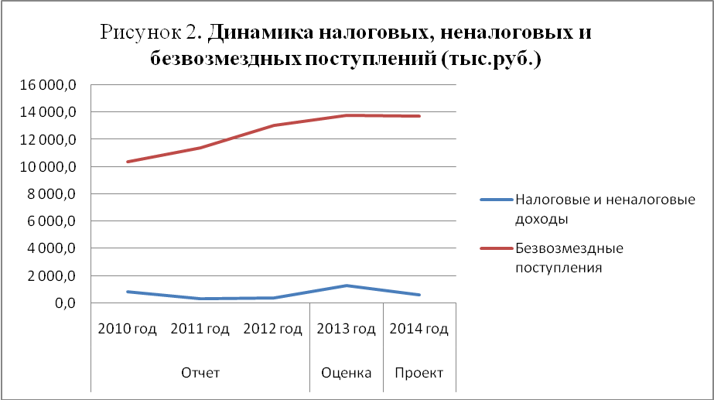
Из рисунка видно, что безвозмездные поступления увеличиваются, тогда как налоговые и неналоговые доходы то, увеличиваются, то уменьшаются.
Структуру доходов местного бюджета по годам видно на рисунке 3.

Рисунок 3. Структура доходов бюджета муниципального образования
«Копыловское сельское поселение»

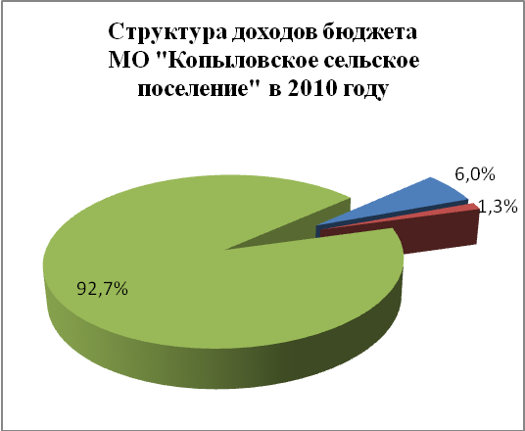 | 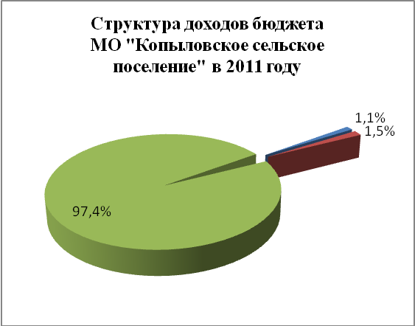
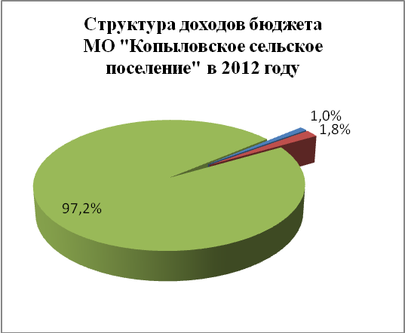 | 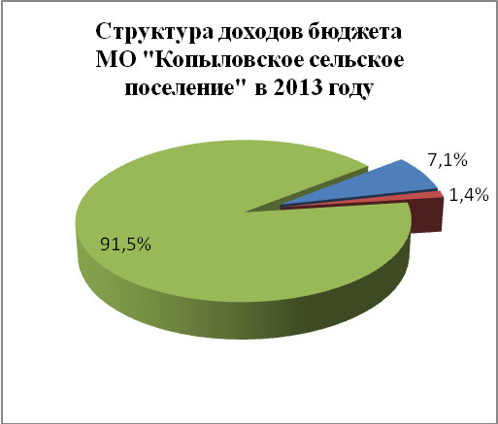
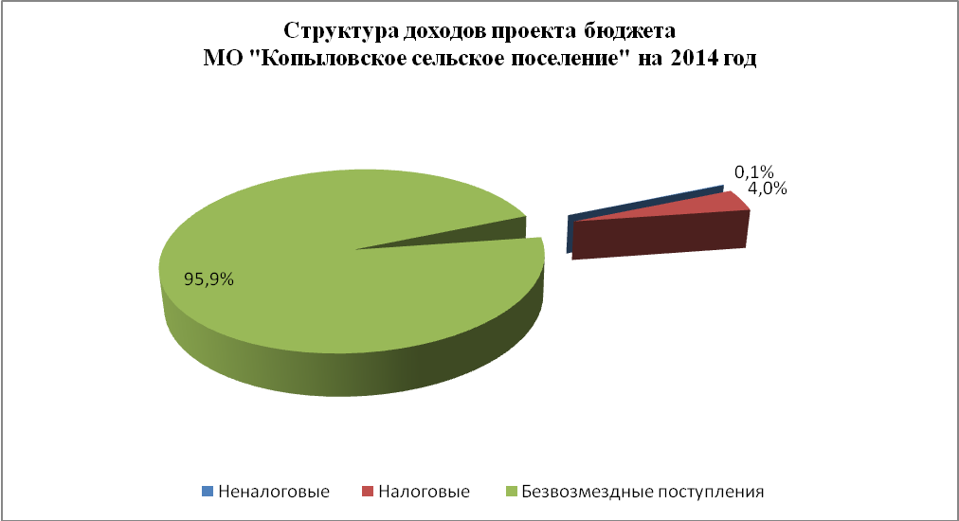
Из рисунка 3, видно, что структура доходов практически остается неизменной. Наибольший удельный вес в структуре доходов занимают безвозмездные поступления, их доля составляет в 2010 году – 92,7%, в 2011 – 97,4%, в 2012 году – 97,2%, в 2013 году – 91,5%, в 2014 году – 95,9%.
4.1. Налоговые доходы

В структуре доходов налоговые доходы занимают последнее место, в проектном 2014 году их доля составляет 4 % от общего объема доходов, это видно на рисунке 3.
Налоговые доходы на 2014 год запланированы в сумме 572,3 тыс. рублей, что на 358,1 тыс. рублей или на 167,2 процентных пункта выше оценочного уровня 2013 года.
Таблица № 3
Структура и динамика налоговых доходов
тыс. рублей
№ п/п | Наименование доходного источника | Исполнено |  |  | Оценка | Проект
№ п/п | Наименование доходного источника | 2010 год | 2011 год | 2012 год | 2013 год | 2014 год
1. | Налоги на прибыль, доходы | 118,4 | 125,6 | 123,2 | 129,0 | 136,0
1.1. | Налог на доходы физических лиц (НДФЛ) | 118,4 | 125,6 | 123,2 | 129,0 | 136,0
1.1. | удельный вес, % | 78,8 | 67,7 | 49,5 | 60,2 | 23,8
1.1. | темп роста, % | х | 106,1 | 98,1 | 104,7 | 105,4
1.1. | изменение ("+"-увеличение; "-"-уменьшение) | х | 7,2 | -2,4 | 5,8 | 7,0
2. | Налоги на товары (работы, услуги), реализуемые на территории Российской Федерации | 0,0 | 0,0 | 0,0 | 0,0 | 354,0
2. | удельный вес, % | 0,0 | 0,0 | 0,0 | 0,0 | 61,9
2. | темп роста, % | х | х | х | х | х
2. | изменение ("+"-увеличение; "-"-уменьшение) | х | х | х | х | 354,0
2.1. | Доходы от уплаты акцизов на дизельное топливо, зачисляемые в консолидированные бюджеты субъектов Российской Федерации | 0,0 | 0,0 | 0,0 | 0,0 | 150,5
2.1. | изменение ("+"-увеличение; "-"-уменьшение) | 0,0 | 0,0 | 0,0 | 0,0 | 150,5
2.2. | Доходы от уплаты акцизов на моторные масла для дизельных и (или) карбюраторных (инжекторных) двигателей, зачисляемые в консолидированные бюджеты субъектов Российской Федерации | 0,0 | 0,0 | 0,0 | 0,0 | 3,9
2.2. | изменение ("+"-увеличение; "-"-уменьшение) | 0,0 | 0,0 | 0,0 | 0,0 | 3,9
2.3. | Доходы от уплаты акцизов на автомобильный бензин, производимый на территории Российской Федерации, зачисляемые в консолидированные бюджеты субъектов Российской Федерации | 0,0 | 0,0 | 0,0 | 0,0 | 190,8
2.3. | изменение ("+"-увеличение; "-"-уменьшение) | 0,0 | 0,0 | 0,0 | 0,0 | 190,8
2.4. | Доходы от уплаты акцизов на прямогонный бензин, производимый на территории Российской Федерации, зачисляемые в консолидированные бюджеты субъектов Российской Федерации | 0,0 | 0,0 | 0,0 | 0,0 | 8,8
2.4. | изменение ("+"-увеличение; "-"-уменьшение) | 0,0 | 0,0 | 0,0 | 0,0 | 8,8
3. | Налоги на совокупный доход | 0,0 | 3,6 | 0,4 | 6,7 | 7,1
3.1. | Единый сельскохозяйственный налог | 0,0 | 3,6 | 0,4 | 6,7 | 7,1
3.1. | удельный вес, % | 0,0 | 1,9 | 0,2 | 3,1 | 1,2
3.1. | темп роста, % | х | 0,0 | 0,0 | 1 675,0 | 0,0
3.1. | изменение ("+"-увеличение; "-"-уменьшение) | х | 3,6 | -3,2 | 6,3 | 0,4
4. | Налоги на имущество | 15,4 | 37,2 | 97,5 | 66,9 | 65,2
4. | удельный вес, % | 10,3 | 20,1 | 39,1 | 31,2 | 11,4
4. | темп роста, % | х | 241,6 | 262,1 | 68,6 | 97,5
4. | изменение ("+"-увеличение; "-"-уменьшение) | х | 21,8 | 60,3 | -30,6 | -1,7
4.1. | Налог на имущество физических лиц | 3,6 | 0,3 | 2,1 | 2,6 | 3,1
4.1. | удельный вес, % | 2,4 | 0,2 | 0,8 | 1,2 | 0,5
4.1. | темп роста, % | х | 8,3 | 700,0 | 123,8 | 119,2
4.1. | изменение ("+"-увеличение; "-"-уменьшение) | х | -3,3 | 1,8 | 0,5 | 0,5
4.2. | Земельный налог | 11,8 | 36,9 | 95,4 | 64,3 | 62,1
4.2. | удельный вес, % | 7,9 | 19,9 | 38,3 | 30,0 | 10,9
4.2. | темп роста, % | х | 312,7 | 258,5 | 67,4 | 96,6
4.2. | изменение ("+"-увеличение; "-"-уменьшение) | х | 25,1 | 58,5 | -31,1 | -2,2
5. | Государственная пошлина, сборы | 16,4 | 19,0 | 28,0 | 11,6 | 10,0
5. | удельный вес, % | 10,9 | 10,2 | 11,2 | 5,4 | 1,7
5. | темп роста, % | х | 115,9 | 147,4 | 41,4 | 86,2
5. | изменение ("+"-увеличение; "-"-уменьшение) | х | 2,6 | 9,0 | -16,4 | -1,6
Итого |  | 150,2 | 185,4 | 249,1 | 214,2 | 572,3

Налог на доходы физических лиц
- Из пояснительной записки к проекту решения Совета Копыловского сельского поселения «О бюджете МО «Копыловское сельское поселение» на 2014 год» (далее – пояснительная записка) следует, что прогноз налога на доходы физических лиц (далее – НДФЛ) на 2014 год сформирован исходя из ожидаемых поступлений НДФЛ в 2013 году, прогнозного темпа роста ФОТ в 2014 году и норматива отчислений по данному налогу в бюджет поселения (10%).
Таким образом, прогноз поступлений налога на доходы физических лиц в 2014 году в бюджет поселения определен в сумме 136,0 тыс. рублей.
Темп роста налога на доходы физических лиц в 2014 году к ожидаемому исполнению за 2013 год составляет 105,4%.
Следует заметить, что в пояснительной записке не правильно отражен темп роста прогноза доходов бюджета поселения 2014 года по налогу на доходы физических лиц к ожидаемому исполнению за 2013 год в размере 94,8%, вместо 105,4%.
В 2014 году объем поступлений НДФЛ достигнет наибольшего значения за период 2010-2014 годы и составит 136,0 тыс. рублей. Увеличение по сравнению с 2010 годом составит 17,6 тыс. рублей, по сравнению с 2011 годом – 10,4 тыс. рублей, с 2012 годом – 12,8 тыс. рублей, с оценочным 2013 годом – 7,0 тыс. рублей.
НДФЛ является одним из основных налоговых источников, пополняющим доходную часть бюджета,удельный вес в общем объеме налоговых доходов составляет в 2010 году – 78,8%, в 2011 году – 67,7%, в 2012 году – 49,5% в 2013 году - 60,2%, по прогнозу 2014 года доля НДФЛ составит 23,8%. Несмотря на увеличение планируемой суммы НДФЛ в 2014 году доля уменьшится по сравнению с оценочным 2013 годом на 36,4 процентных пункта, в связи с тем, что основным источником становятся налоги на товары (работы, услуги), реализуемые на территории Российской Федерации (далее – акцизы).
Налоги на товары (работы, услуги), реализуемые на территории Российской Федерации
На 2014 год запланировано поступление доходов от налогов на товары (работы, услуги), реализуемые на территории Российской Федерации в сумме 354,0 тыс. рублей, а именно:
- доходы от уплаты акцизов на дизельное топливо, зачисляемые в консолидированные бюджеты субъектов Российской Федерации в сумме 150,5 тыс. рублей;
- доходы от уплаты акцизов на моторные масла для дизельных и (или) карбюраторных (инжекторных) двигателей, зачисляемые в консолидированные бюджеты субъектов Российской Федерации в сумме 3,9 тыс. рублей;
- доходы от уплаты акцизов на автомобильный бензин, производимый на территории Российской Федерации, зачисляемые в консолидированные бюджеты субъектов Российской Федерации в сумме 190,8 тыс. рублей;
- доходы от уплаты акцизов на прямогонный бензин, производимый на территории Российской Федерации, зачисляемые в консолидированные бюджеты субъектов Российской Федерации в сумме 8,8 тыс. рублей.
В 2014 году в структуре налоговых доходов акцизы являются основным источником поступления доходов их доля составляет 61,9%.
Единый сельскохозяйственный налог
Прогноз поступлений единого сельскохозяйственного налога на 2014 год определен в сумме 7,1 тыс. рублей.
Из пояснительной записки следует, что единый сельскохозяйственный налог сформирован исходя из ожидаемого поступления единого сельскохозяйственного налога в 2013 году. Следует заметить, что оценка ожидаемого исполнения единого сельскохозяйственного налога в 2013 году составляет 6,7 тыс. рублей, что на 0,4 тыс. рублей меньше суммы запланированной в 2014 году.
Налог на имущество физических лиц
Налог на имущество физических лиц запланирован в сумме 3,1 тыс. рублей. В структуре налоговых доходов налог на имущество физических лиц составит 0,6 %. Темп роста налога на имущество физических лиц в 2014 году по сравнению с оценочным 2013 годом составит 119,2 %, увеличение произошло на 0,5 тыс. рублей.
Земельный налог
Прогнозируемая сумма земельного налога составит 62,1 тыс. рублей, что на 2,2 тыс. рублей меньше уровня оценочного 2013 года. Темп роста составит 96,6 %. Удельный вес в структуре налоговых доходов составляет 10,9% .
Государственная пошлина
Прогноз поступлений доходов по государственной пошлине определен в сумме 10,0 тыс. рублей.
В структуре налоговых доходов доля государственной пошлины составляет 1,7 %. Темп роста составляет 86,2, уменьшение произошло на 1,6 тыс. рублей.
В представленной одновременно с проектом бюджета Оценке ожидаемого исполнения бюджета муниципального образования «Копыловское сельское поселение» за 2013 год допущены арифметические ошибки, так по строке с наименованием доходного источника «Налог на имущество» в графе «Ожидаемое исполнение» вместо суммы 66,9 указана сумма 97,5.

Динамика налоговых доходов по их основным видам представлена на рисунке 4.

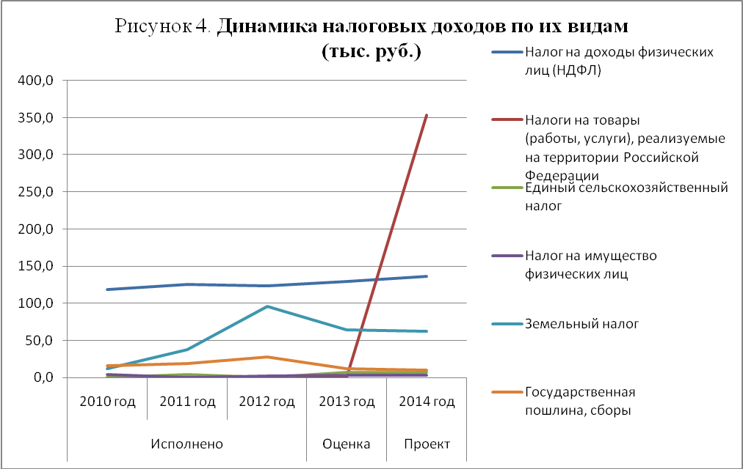

Структура налоговых доходов проекта бюджета представлена на рисунке 5.

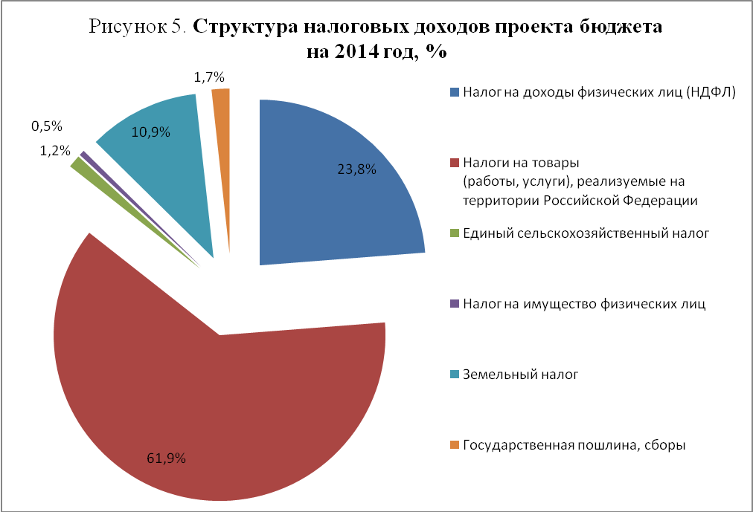

Главным доходным источником в общей сумме налоговых доходов бюджета по величине наполнения являются налоги на товары (работы, услуги), реализуемые на территории Российской Федерации их доля составляет 61,9%.
Второе место по объему поступления налоговых доходов занимает налог на доходы физических лиц, их доля составляет 23,8%.
На третьем месте земельный налог – 10,9%.
Остальные 3,4% распределены следующим образом: государственная пошлина, сборы – 1,7%, единый сельскохозяйственный налог – 1,2%, налог на имущество физических лиц – 0,5%.

4.2. Неналоговые доходы

В структуре доходов проекта местного бюджета на 2014 год неналоговые доходы составляют всего 0,1%, это видно из рисунка 3.
Информация о структуре, а также отклонения к уровню предыдущего года, неналоговых доходов представлена в таблице № 4.
Таблица № 4
Структура и динамика неналоговых доходов
тыс. рублей
Наименование доходного источника | Исполнено |  |  | Оценка | Проект
Наименование доходного источника | 2010 год | 2011 год | 2012 год | 2013 год | 2014 год
Доходы от использования имущества, находящегося в государственной и муниципальной собственности | 668,8 | 130,8 | 138,8 | 1 074,3 | 18,2
уд. вес, % | 100,0 | 99,7 | 100,0 | 100,0 | 100,0
темп роста,% | х | 19,6 | 106,1 | 774,0 | 1,7
изменение ("+"-увеличение; "-"-уменьшение) | х | -538,0 | 8,0 | 935,5 | -1 056,1
Штрафы, санкции, возмещение ущерба | 0,0 | 0,4 | 0,0 | 0,0 | 0,0
уд. вес, % | 0,0 | 0,3 | 0,0 | 0,0 | 0,0
темп роста,% | х | 0,0 | 0,0 | 0,0 | 0,0
изменение ("+"-увеличение; "-"-уменьшение) | х | 0,4 | -0,4 | 0,0 | 0,0
Всего неналоговых доходов: | 668,8 | 131,2 | 138,8 | 1 074,3 | 18,2

Всего неналоговых доходов в 2014 году планируется получить в сумме 18,2 тыс. рублей, что на 1 056,1 тыс. рублей меньше уровня оценочного 2013 года. Уменьшение произошло на 98,3 процентных пункта.
В пояснительной записке сказано, что:
- Основным источником доходов на 2014 год, входящих в состав раздела «Доходы от использования имущества находящегося в муниципальной собственности» являются:
- доходы от сдачи в аренду имущества, находящегося в оперативном управлении в сумме 14,0 тыс.рублей. Прогноз поступления доходов от сдачи в аренду имущества в 2014 году выполнен с учетом максимального использования имущества. Норматив отчислений в бюджет поселения составляет 100 %;
- доходы, получаемые в виде арендной платы за земельные участки, государственная собственность на которые не разграничена и которые расположены в границах поселений, а также средства от продажи права на заключение договоров аренды указанных земельных участков в сумме 4,2 тыс. рублей. Сумма поступления доходов выполнена с учетом прогнозируемого поступления в 2013 году. Норматив отчисления в бюджет поселения составляет 50,0%.
В связи с отсутствием расчетов по неналоговым доходам проверить достоверность выполненных расчетов не представляется возможным.
Динамика неналоговых доходов по доходу от использования имущества, находящегося в государственной и муниципальной собственности представлена на рисунке 6.
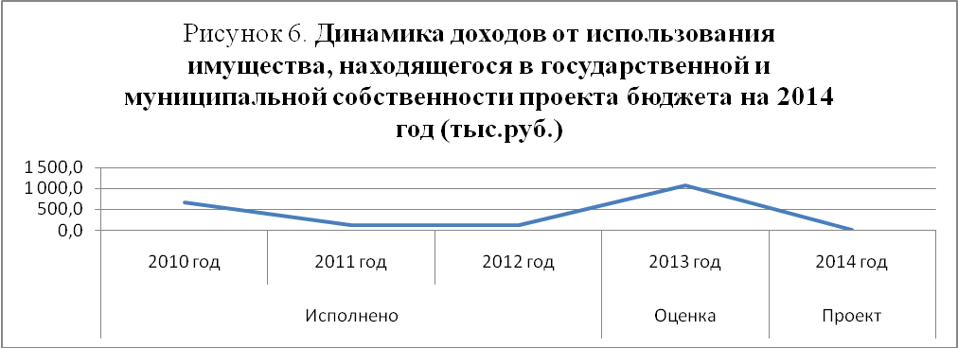
Доходы от использования имущества, находящегося в государственной и муниципальной собственности в проекте бюджета на 2014 год являются единственным источником неналоговых доходов.

4.3. Безвозмездные поступления

Наибольший удельный вес в структуре доходов местного бюджета на 2014 год занимают безвозмездные поступления – 95,9 % (рисунок 3), что составляет в абсолютном выражении 13 722,8 тыс. рублей.
Объем межбюджетных трансфертов бюджету муниципального образования «Копыловское сельское поселение» из бюджета муниципального образования «Колпашевский район» на 2014 год утвержден приложением 3 к проекту решения о бюджете.
Информация о структуре, а также отклонения к уровню предыдущего года, безвозмездных поступлений представлена в таблице № 5.
Таблица № 5
Структура и динамика безвозмездных поступлений
тыс. рублей
Наименование доходного источника | Отчет |  |  | Оценка | Проект
Наименование доходного источника | 2010 год | 2011 год | 2012 год | 2013 год | 2014 год
Дотации бюджетам субъектов Российской Федерации и муниципальных образований | 2 283,0 | 2 135,7 | 2 152,3 | 1 375,3 | 966,3
удельный вес, % | 22,0 | 18,7 | 16,6 | 10,0 | 7,0
темп роста,% | х | 93,5 | 100,8 | 63,9 | 70,3
изменение ("+"-увеличение; "-"-уменьшение) | х | -147,3 | 16,6 | -777,0 | -409,0
Субсидии бюджетам субъектов Российской Федерации и муниципальных образований | 0,0 | 0,0 | 169,8 | 0,0 | 0,0
удельный вес, % | 0,0 | 0,0 | 1,6 | 0,0 | 0,0
темп роста,% | х | 0,0 | 0,0 | 0,0 | 0,0
изменение ("+"-увеличение; "-"-уменьшение) | х | 0,0 | 169,8 | -169,8 | 0,0
Субвенции бюджетам субъектов Российской Федерации и муниципальных образований | 93 | 94,7 | 169,8 | 100,9 | 0
удельный вес, % | 0,9 | 0,8 | 1,3 | 0,7 | 0,0
темп роста,% | х | 101,8 | 179,3 | 59,4 | 0,0
изменение ("+"-увеличение; "-"-уменьшение) | х | 1,7 | 75,1 | -68,9 | -100,9
Иные межбюджетные трансферты | 7 979,3 | 9 182,5 | 10 607,7 | 12 313,3 | 12 756,5
удельный вес, % | 77,1 | 80,5 | 82,0 | 89,3 | 93,0
темп роста,% | х | 115,1 | 115,5 | 116,1 | 103,6
изменение ("+"-увеличение; "-"-уменьшение) | х | 1 203,2 | 1 425,2 | 1 705,6 | 443,2
Всего безвозмездных поступлений: | 10 355,3 | 11 412,9 | 12 929,8 | 13 789,5 | 13 722,8
Из таблицы № 5 видно, что безвозмездные поступления в 2014 год запланированы практически в таком же объеме, как и в оценочном 2013 году, незначительные отклонения в меньшую сторону составляют 66,7 тыс. рублей, по сравнению с ожидаемым исполнением 2013 года.
Уменьшение произошло по дотациям бюджетам субъектов Российской Федерации и муниципальных образований на 409,0 тыс. рублей или темп роста, которых составил 70,3% (далее – дотации);
Субвенции бюджетам субъектов Российской Федерации и муниципальных образований в 2014 году не запланированы, в связи, с чем произошло уменьшение на 100,9 тыс. рублей (далее субвенции);
Иные межбюджетные трансферты запланированы на 443,2 тыс. рублей больше, чем в оценочном 2013 году. Темп роста составил 106,6% (далее – ИМБТ).
Динамика безвозмездных поступлений по их источникам представлена на рисунке 7.

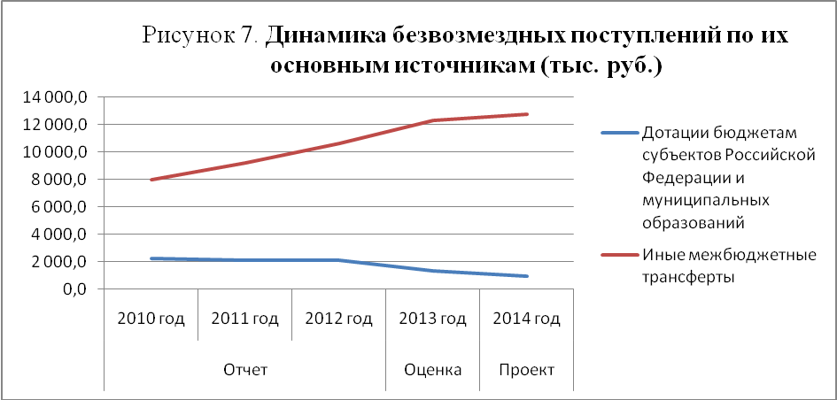

Из рисунка 7, видно, что ИМБТ на протяжении всего периода с 2010 по 2014 год стремительно идут вверх, тогда как дотации в период с 2010 по 2012 год держались на одном уровне, с 2013 года пошли на спад.
Структура безвозмездных поступлений представлена на рисунке 8.

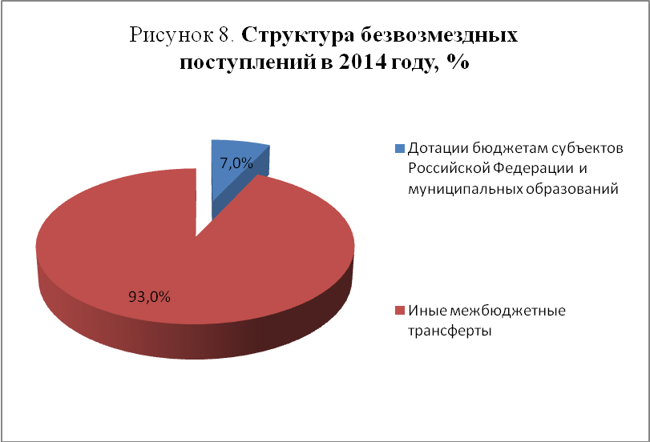

Наибольший удельный вес в структуре безвозмездных поступлений 2014 года занимают иные межбюджетные трансферты, доля которых составляет 93,0%.
Объемы межбюджетных трансфертов местному бюджету из бюджета муниципального образования «Колпашевский район» на 2014 год (приложение 5 к проекту решения о бюджете) соответствуют объемам межбюджетных трансфертов, определенным для муниципального образования «Копыловское сельское поселение» бюджетом муниципального образования «Колпашевский район» на 2014 год (приложение 7, 9 к бюджету муниципального образования «Колпашевский район», утвержденное решением Думы Колпашевского района от 25.11.2013 № 97).

5. Расходная часть проекта бюджета

Распределение бюджетных ассигнований по разделам, подразделам, целевым статьям и видам расходов классификации расходов бюджетов в ведомственной структуре расходов бюджета муниципального образования «Копыловское сельское поселение» на 2014 год утверждено приложением 6 к проекту решения о бюджете.
Планирование расходов местного бюджета осуществлялось с применением индексов-дефляторов.
Расходы местного бюджета отражены в проекте бюджета по кодам бюджетной классификации (в части разделов и подразделов) в соответствии с действующими на момент проведения экспертизы Указаниями о порядке применения бюджетной классификации Российской Федерации, утвержденными приказом Минфина РФ от 01.07.2013 № 65н.
В связи с непредставлением реестра расходных обязательств, который является основой для разработки среднесрочного финансового плана муниципального образования «Копыловское сельское поселение» в части формирования бюджета муниципального образования «Копвыловское сельское поселение» и проекта бюджета муниципального образования «Копыловское сельское поселение» на очередной финансовый год в части формирования расходной части (пункт 11 Порядка ведения реестра расходных обязательств муниципального образования «Копыловское сельское поселение», утвержденное постановлением от 15.04.2011 № 09) проверить достоверность расчетов расходной части бюджета не представляется возможным.

5.1. Ведомственная структура расходов проекта бюджета на 2014 год

Распределение на 2014 год бюджетных ассигнований по главным распорядителям средств местного бюджета отражено в таблице № 6.
Таблица № 6
Распределение бюджетных ассигнований на 2014 год по главным распорядителям средств местного бюджета

Главный распорядитель средств местного бюджета | Код ведомства | Бюджетные ассигнования на 2014 год, | Удельный вес,
Главный распорядитель средств местного бюджета | Код ведомства | тыс. рублей | %
Администрация Копыловского сельского поселения | 901 | 13 066,3 | 91,3
Муниципальное казенное учреждение «Копыловский сельский культурно-досуговый центр» | 909 | 1 247,0 | 8,7
Всего: |  | 14 313,3 | 100,0

Структуру расходов в разрезе главных распорядителей средств местного бюджета можно проследить по рисунку 9.
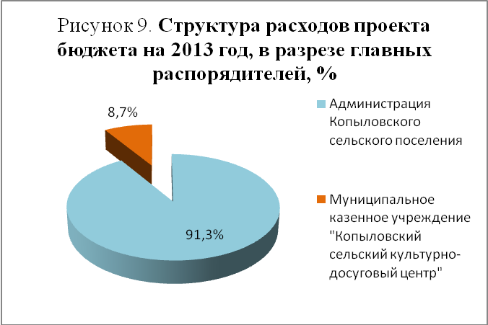

Наибольший удельный вес в ведомственной структуре расходов на 2014 год занимают ассигнования по главному распорядителю бюджетных средств - Администрация Копыловского сельского поселения (91,3%, что в абсолютном выражении составляет 13 066,3 тыс. рублей), в связи с исполнением данным органом местного самоуправления большей части вопросов местного значения поселения.
Расходы по главному распорядителю бюджетных средств Муниципальное казенное учреждение «Копыловский сельский культурно-досуговый центр» составляют 8,7 %.

5.2. Структура и динамика расходов местного бюджета

Расходная часть местного бюджета на 2014 год сформирована в сумме 14 313,3 тыс. рублей.
Динамика расходной части бюджета представлена на рисунке 10.
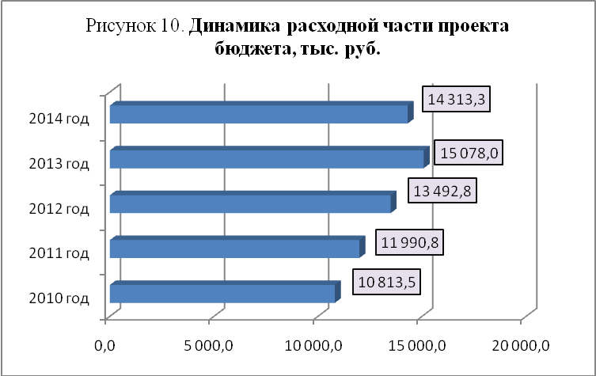

Планируемый объем расходов на 2014 год в целом снизился по отношению к ожидаемому исполнению бюджета по расходам 2013 года на 5,1% или на 764,7 тыс. рублей. По отношению к 2010, к 2011, к 2012 годам объем расходов увеличился на 32,4, 19,4 процентных пункта, соответственно.

Структура расходов проекта бюджета на 2014 год представлена на рисунке 11.
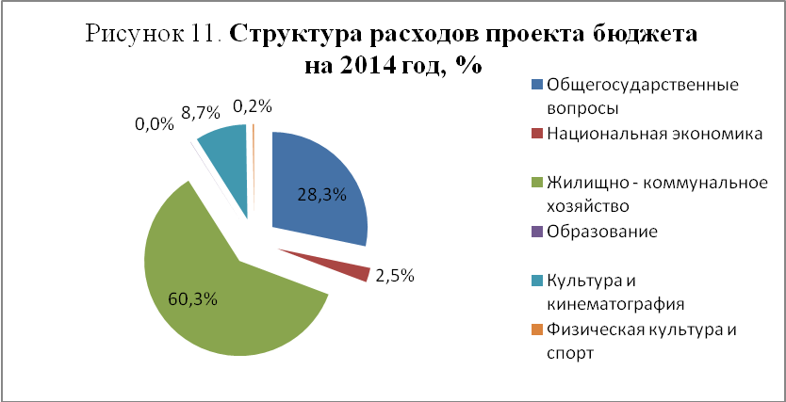
Наибольший удельный вес в структуре расходов проекта бюджета занимают расходы на жилищно – коммунальное хозяйство, их доля составляет – 60,3% от общего объема расходов или в абсолютной величине 8 628,3 тыс. рублей.
Общегосударственные вопросы занимают второе место по величине расходов и запланированы в сумме 4 044,0 тыс. рублей, их доля составляет 28,3% в структуре расходов проекта бюджета.
Расходы на социальную сферу составляют 9,0% (или 1 287,0 тыс.рублей) из них: образование - 0,04%, культура и кинематография – 8,7%, физическая культура и спорт - 0,2%, от общей суммы расходов бюджета на 2014 год.
Доля расходов на национальную экономику составляет 2,5% или 354,0 тыс. рублей.
В таблице 7 представлен анализ расходов бюджета муниципального образования «Копыловское сельское поселение».

Таблица № 7
Анализ расходов местного бюджета

Наименование показателей расходов | Отчет |  |  | Оценка |  | Проект
Наименование показателей расходов | 2010 год | 2011 год | 2012 год | 2013 год |  | 2014 год
Наименование показателей расходов | тыс. руб. | тыс. руб. | тыс. руб. | тыс. руб. | удельный вес, % | тыс. руб. |  | удельный вес, %
Общегосударствен-ные вопросы | 3 502,0 | 3 377,0 | 3 488,9 | 4 032,5 | 26,7 | 4 044,0 |  | 28,3
Национальная оборона | 93,0 | 94,7 | 122,5 | 100,9 | 0,7 | 0,0 |  | 0,0
Национальная безопасность и правоохранительная деятельность | 1,0 | 43,0 | 0,0 | 10,0 | 0,1 | 0,0 |  | 0,0
Национальная экономика | 0,0 | 0,0 | 310,4 | 728,0 | 4,8 | 354,0 |  | 2,5
Жилищно - коммунальное хозяйство | 5 899,3 | 7 029,4 | 8 040,2 | 8 530,7 | 56,6 | 8 628,3 |  | 60,3
Образование | 10,0 | 10,7 | 5,0 | 5,0 | 0,0 | 5,0 |  | 0,0
Культура, кинематография | 1 091,1 | 1 187,8 | 1 295,2 | 1 424,9 | 9,5 | 1 247,0 |  | 8,7
Социальная политика | 0,0 | 0,0 | 0,0 | 0,0 | 0,0 | 0,0 |  | 0,0
Физическая культура и спорт | 217,1 | 248,2 | 230,6 | 246,0 | 1,6 | 35,0 |  | 0,2
ВСЕГО РАСХОДОВ: | 10 813,5 | 11 990,8 | 13 492,8 | 15 078,0 | 100,0 | 14 313,3 |  | 100,0
Темп роста расходов бюджета 2014 года по отношению к прошлым периодам, %
Наименование показателей расходов |  |  | Темп роста 2014 года,%
 |  |  | к 2010 г. | к 2011 г. | к 2012 г. |  | к 2013 г.
Общегосударственные вопросы |  |  | 115,5 | 119,8 | 115,9 |  | 100,3
Национальная оборона |  |  | 0,0 | 0,0 | 0,0 |  | 0,0
Национальная безопасность и правоохранительная деятельность |  |  | 0,0 | 0,0 | 0,0 |  | 0,0
Национальная экономика |  |  | 0,0 | 0,0 | 114,0 |  | 48,6
Жилищно - коммунальное хозяйство |  |  | 146,3 | 122,7 | 107,3 |  | 101,1
Образование |  |  | 50,0 | 46,7 | 100,0 |  | 100,0
Культура и кинематография |  |  | 114,3 | 105,0 | 96,3 |  | 87,5
Социальная политика |  |  | 0,0 | 0,0 | 0,0 |  | 0,0
Физическая культура и спорт |  |  | 16,1 | 14,1 | 15,2 |  | 14,2
Общий объем расходов |  |  | 132,4 | 119,4 | 106,1 |  | 94,9

Следует отметить, что в проекте бюджета на 2014 год уменьшение расходной части по сравнению с оценочным 2013 годом на 5,1% связано в первую очередь со снижением расходов по таким разделам, как:
- «Физическая культура и спорт» - расходы уменьшились на 211,0 тыс. рублей, или темп роста которых составляет 14,2%.
- «Национальная экономика» - в 2014 году темп роста относительно 2013 года составляет 48,6%.
- «Культура и кинематография» - в 2014 году темп роста относительно 2013 года составил 87,5% или расходы уменьшились на 177,9 тыс. рублей или на 12,5 процентных пункта.
Увеличение расходов в проектном 2014 году отмечается по разделам:
- «Общегосударственные вопросы» - в 2014 году темп роста относительно оценочного 2013 года составляет 100,3%, относительно 2012 года – 115,9%, относительно 2011 года – 119,8%, и 2010 года – 115,5%.
- «Жилищно – коммунальное хозяйство» - в 2014 году темп роста составляет 101,1% относительно 2013 года, относительно 2012 года – 107,3%, относительно 2011 года – 122,7%, относительно 2010 года темп роста составляет 146,3%.
Динамика расходов по их видам представлена на рисунке 12.

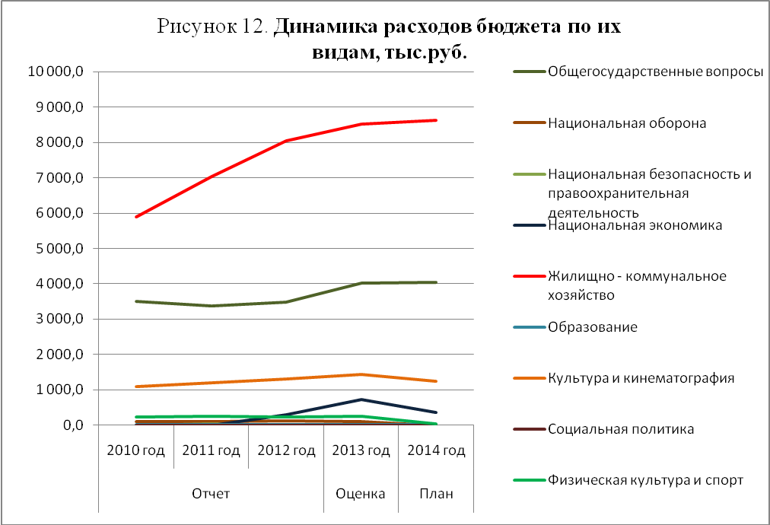

Планируемые проектом бюджета на 2014 год расходы на душу населения Копыловского сельского поселения, исходя из численности постоянного населения по состоянию на 01.01.2013 г. (по данным Томскстата), составляют 30,1 тыс.руб./чел.
По сравнению с ожидаемым исполнением местного бюджета за 2013 год планируемые расходы на 2014 год на душу населения уменьшились на 1,6 тыс. руб./чел., что связано с уменьшением общего объема планируемых расходов местного бюджета на 764,7 тыс. рублей.
В таблице 8 отражены расходы местного бюджета на душу населения.
Таблица № 8
Расходы местного бюджета на душу населения

Год | Расходы, тыс. руб. | Численность, постоянного населения, чел. | Расходы на душу населения, тыс. руб./чел.
2010 | 10 813,5 | 528 | 20,5
2011 | 11 990,8 | 501 | 23,9
2012 | 13 492,8 | 482 | 28,0
2013 | 15 078,0 | 476 | 31,7
2014 | 14 313,3 | 476 | 30,1

Динамику расходов на душу населения можно проследить на рисунке 13.

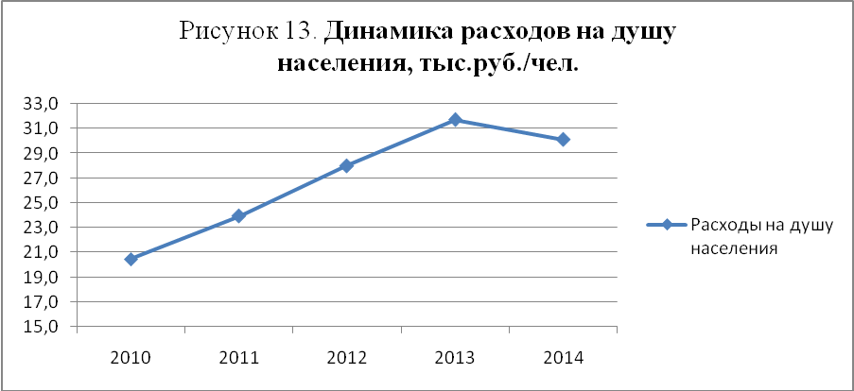

Из рисунка видно, что в плановом 2014 году наблюдается уменьшение расходов на душу населения по сравнению с оценочным 2013 годом, а в период с 2010 по 2013 годы наблюдалась тенденция роста расходов на душу населения, расходы с 20,5 тыс.руб./чел. выросли до 31,7 тыс.руб./чел.

5.3. Резервный фонд Администрации Копыловского сельского поселения на 2014 год

Резервный фонд Администрации Копыловского сельского поселения запланирован на 2014 год в сумме 60,0 тыс. рублей (0,42% от общей суммы расходов местного бюджета), что не превышает предельного размера, установленного статьей 81 Бюджетного кодекса Российской Федерации (3% утвержденного решением о бюджете общего объема расходов).

Выводы и предложения

По результатам проведенного экспертно-аналитического мероприятия «Экспертиза проекта бюджета муниципального образования «Копыловское сельское поселение» на 2014 год установлено:
1. Отличительными особенностями проекта решения о местном бюджете на 2014 год от бюджета на 2013 год являются:
- поступление доходов от уплаты акцизов на автомобильный и прямогонный бензин, дизельное топливо, моторные масла для дизельных и (или) карбюраторных (инжекторных) двигателей в сумме 354,0 тыс. рубле;
- функционирование с 01.01.2014 г. муниципального дорожного фонда. Объем бюджетных ассигнований дорожного фонда предусматривается проектом бюджета на 2014 год в размере 354,0 тыс. рублей.
2. Проектом решения о местном бюджете на 2014 год предполагается утверждение сбалансированного (без дефицита и профицита) местного бюджета (доходы и расходы в сумме 14 313,3 тыс. рублей).
3. За период с 2010 по 2013 годы наблюдается динамика роста, как объема доходов, так и объема расходов местного бюджета (в том числе и на душу населения). Планируемые доходы и расходы в проекте бюджета в 2014 году по сравнению с оценочным 2013 годом уменьшились на 764,7 тыс. рублей или на 5,1 процентных пункта. Уменьшение расходов произошло за счет уменьшения налоговых и неналоговых доходов на 698,0 тыс. рублей, безвозмездных поступлений на 66,7 тыс. рублей.
4. Основным доходным источником по величине наполнения бюджета муниципального образования «Копыловское сельское поселение» остаются безвозмездные поступления (в 2014 году безвозмездные поступления составляют 95,9%, налоговые доходы – 4,0%, неналоговые доходы – 0,1% от общего объема доходов бюджета).
Низкий уровень налоговой составляющей в доходной части местного бюджета и высокая доля безвозмездных поступлений из других бюджетов бюджетной системы Российской Федерации указывает на слабую финансовую самостоятельность муниципального образования «Копыловское сельское поселение».
5. Расходы местного бюджета отражены в проекте бюджета по кодам бюджетной классификации (в части разделов и подразделов) в соответствии с действующими на момент проведения экспертизы Указаниями о порядке применения бюджетной классификации Российской Федерации, утвержденными приказом Минфина РФ от 01.07.2013 № 65н.
Расходы распределены по главным распорядителям следующим образом:
- Администрация Копыловского сельского поселения в сумме 13 066,3 тыс. рублей;
- Муниципальное казенное учреждение «Копыловский сельский культурно-досуговый центр» в сумме 1 247,0 тыс. рублей.
6. Резервный фонд Администрации Копыловского сельского поселения запланирован на 2014 год в сумме 60,0 тыс. рублей (0,42% от общей суммы расходов местного бюджета), что не превышает предельного размера, установленного статьей 81 Бюджетного кодекса Российской Федерации (3% утвержденного решением о бюджете общего объема расходов).

По результатам экспертно-аналитического мероприятия Счетной палатой Колпашевского района отмечаются следующие нарушения и замечания:

- Проект решения Совета поселения о бюджете поселения, документы и материалы к нему направлены в Счетную палату Колпашевского района Администрацией Копыловского сельского поселения. В соответствии с пунктом 46 Положения о бюджетном процессе в муниципальном образовании «Копыловское сельское поселение», утвержденного Решением Совета Копыловского сельского поселения от 01.07.2013 № 13 «О бюджетном процессе» Проект решения о бюджете должны быть направлены от Председателя Совета поселения.
- Проект решения о бюджете, документы и материалы к нему направлены в Счетную палату с нарушением срока предоставления, установленного пунктом 43 Положения о бюджетном процессе.
- Не представлены Счетной палате Колпашевского района следующие документы: основные направления бюджетной и налоговой политики; предварительные итоги социально-экономического развития поселения за истекший период текущего финансового года и ожидаемые итоги социально-экономического развития соответствующей территории за текущий финансовый год; прогноз социально-экономического развития поселения; сведения о верхнем пределе муниципального долга на конец очередного финансового года, что приводит к нарушению статьи 184.2 БК РФ, пункта 44 Положения о бюджетном процессе.
- Значения показателей среднесрочного финансового плана МО «Копыловское сельское поселение» на 2014-2016 годы по графе 2 «Текущий финансовый год (оценка)» не соответствуют показателям графы 2 «Ожидаемое исполнение» оценки ожидаемого исполнения бюджета МО «Копыловское сельское поселение» за 2013 год.
- По результатам проверки соответствия текстовой части проекта решения о бюджете, приложений к проекту решения о бюджете бюджетному законодательству Счетная палата Колпашевского района отмечает:

Пункт 1 проекта решения о бюджете, сформулирован «Принять бюджет муниципального образования «Копыловское сельское поселение» во втором чтении, однако Положение о бюджетном процессе не предусматривает рассмотрения проекта бюджета в первом либо втором чтении. Кроме того, в соответствии с БК РФ проект закона (решения) о бюджете утверждается, а не принимается;

- наименование приложения 2 (и наименование данного приложения, отраженного в пункте 4 проекта решения о бюджете) рекомендуется изложить в следующей редакции «Перечень главных администраторов доходов бюджета МО «Копыловское сельское поселение» - органов вышестоящих уровней государственной власти (территориальных органов государственной власти Российской Федерации, органов государственной власти Томской области, учреждений созданных ими), органов местного самоуправления, органов местной администрации муниципального образования «Колпашевский район», учреждений созданных ими и закрепляемые за ними виды (подвиды) доходов на 2014 год» (органы местного самоуправления не относятся к органам государственной власти);

- пункт 2 после слов «безвозмездные поступления в сумме 13 722,8 тыс. рублей» дополнить словами «без дефицита и профицита»;

- наименование приложения 6 «Распределение бюджетных ассигнований по разделам, подразделам, целевым статьям и видам расходов бюджетов в ведомственной структуре расходов бюджета МО «Копыловское сельское поселение» на 2014 год не соответствует пункту 12 проекта решения о бюджете, где предусмотрено утверждение ведомственной структуры расходов бюджета МО «Копыловское сельское поселение» на 2014 год.

Кроме того, статьей 184.1 БК РФ, а также пунктом 45 Положения о бюджетном процессе предусмотрено в качестве приложений к проекту решения о бюджете предоставления отдельных приложений: ведомственная структура расходов бюджета поселения на очередной финансовый год; распределение бюджетных ассигнований по разделам, подразделам, целевым статьям, группам (группам и подгруппам) видов расходов либо по разделам, подразделам, целевым статьям муниципальным программам и непрограммным направлениям деятельности, группам (группам и подгруппам) видов расходов и (или) по целевым статьям муниципальным программам и непрограммным направлениям деятельности), группам (группам и подгруппам) видов расходов классификации расходов бюджетов на очередной финансовый год.
- По приложению 3 к проекту решения о бюджете рекомендуется: в строке с наименованием доходного источника «Прочие межбюджетные трансферты, передаваемые бюджетам поселений» заменить сумму «4 616,5» на «12 756,5».
- В приложении 6 к проекту решения о бюджете рекомендуется устранить арифметические ошибки: по строке с наименованием «Администрация Копыловского сельского поселения» код ведомства «901» графу сумма «13 170,0» заменить на «13 066,3».
- В пояснительной записке не правильно отражен темп роста прогноза доходов бюджета поселения 2014 года по налогу на доходы физических лиц к ожидаемому исполнению за 2013 год в сумме 94,8%, вместо 105,4%.
- Из пояснительной записки следует, что единый сельскохозяйственный налог сформирован исходя из ожидаемого поступления единого сельскохозяйственного налога в 2013 году. Следует заметить, что оценка ожидаемого исполнения единого сельскохозяйственного налога в 2013 году составляет 6,7 тыс. рублей, что на 0,4 тыс. рублей меньше суммы запланированной в 2014 году
- В представленной одновременно с проектом бюджета Оценке ожидаемого исполнения бюджета муниципального образования «Копыловское сельское поселение» за 2013 год допущены арифметические ошибки, так по строке с наименованием доходного источника «Налог на имущество» в графе «Ожидаемое исполнение» вместо суммы 66,9 указана сумма 97,5.
- В связи с отсутствием расчетов по доходам проверить достоверность выполненных расчетов не представляется возможным.
- В связи с непредставлением реестра расходных обязательств, который является основой для разработки среднесрочного финансового плана муниципального образования «Копыловское сельское поселение» в части формирования бюджета муниципального образования «Копыловское сельское поселение» и проекта бюджета муниципального образования «Копыловское сельское поселение» на очередной финансовый год в части формирования расходной части (пункт 11 Порядка ведения реестра расходных обязательств муниципального образования «Копыловское сельское поселение», утвержденное постановлением от 15.04.2011 № 09) проверить достоверность расчетов расходной части бюджета не представляется возможным.

По результатам экспертизы проекта бюджета муниципального образования «Копыловское сельское поселение» на 2014 год Счетной палатой Колпашевского района дано заключение:
В связи с тем, что бюджет на 2014 год утвержден решением Совета Копыловского сельского поселения от 13.12.2013 № 36 при внесении изменений в решение о бюджете учесть замечания отраженные в данном заключении.

И.о.председателя ______________________ О.В. Мерзлякова

Ответственный исполнитель:

Инспектор _____________________ С.В. Задоянова

